**Nama : Dwi Ramdhona  
Kelp : 4102  
NIM : A11.2022.14033**

**Judul / Topik Konsep Tugas Akhir :**

**Carwash - Aplikasi pemesanan cuci mobil berbasis web , aplikasi ini digunakan untuk mempertemukan antara orang yang mempunyai jasa cuci mobil dengan orang yang ingin memesan layanan cuci mobil secara online**

**Analisa Pengguna :**

**Super Admin : dapat mengelola semua transaksi, mengelola daftar usaha cuci mobil dan dapat mengelola user**

**Admin Cuci mobil : bertugas untuk mengelola pesanan yang dilakukan secara online dan mengelola daftar layanan yang akan tampil dihalaman web berdasarkan usaha cuci mobil dia sendiri**

**User : Pelanggan yang memesan layanan cuci mobil secara online**

**Workflow Pengguna :**

1. User melakukan login, jika belum mempunyai akun user melakukan pendaftaran
2. User memilih tempat cuci mobil yang user inginkan
3. User memilih tanggal, jam dan layanan
4. User memilih metode pambayaran
5. Jika user memilih metode pembayaran non tunai, user akan diarahkan ke halaman pembayaran
6. User akan mendapat kode booking
7. User datang ke tempat cuci mobil di tanggal dan jam yang telah dibooking sebelumnya
8. User menunjukan kode booking kepada Admin cuci mobil
9. Admin melakukan verifikasi nomor booking dari user
10. Jika nomor booking valid admin akan memproses cucian mobil user

**Spesifikasi Produk :**

**aplikasi ini mengenakan biaya kepada mitra cuci mobil dengan paket :**

* Paket Bronze :
  + - Masa aktif 1 bulan
    - booking 10 transaksi / hari
    - Pelaporan sederhana
* Paket silver :
  + - Masa aktif 3 bulan
    - booking 100/hari
    - Laporan lengkap
    - Fitur notifikasi
* Paket Gold :
  + - Masa aktif selamanya
    - Booking unlimited
    - Laporan lengkap
    - Fitur notifikasi

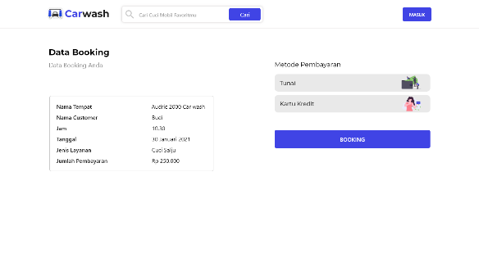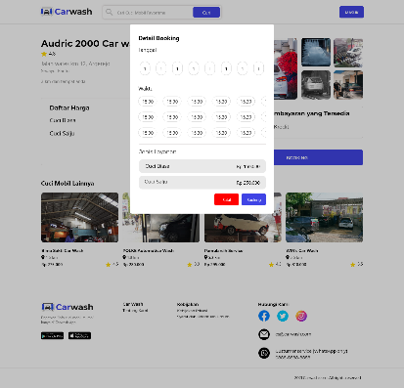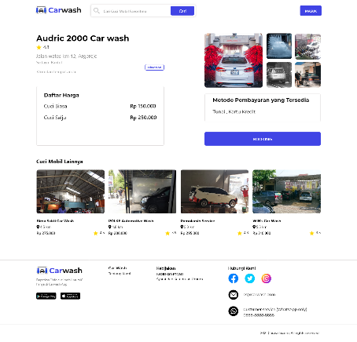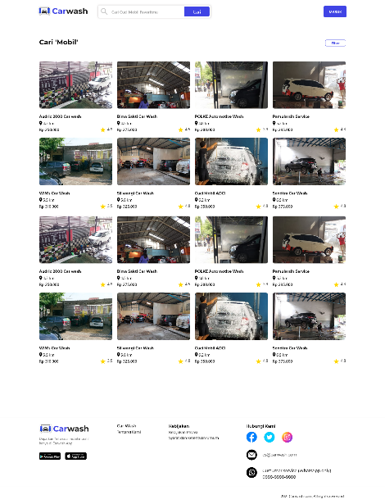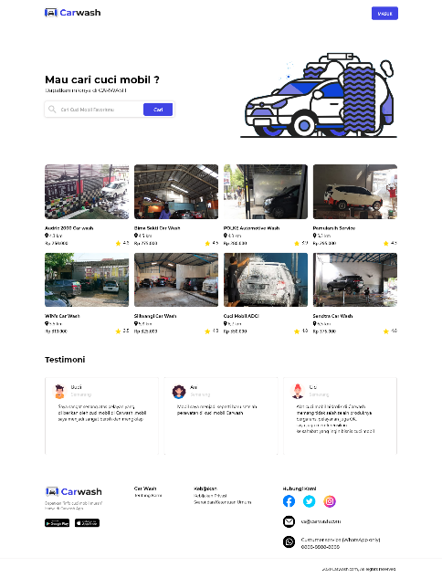 **Rancang Desain User Interface :**

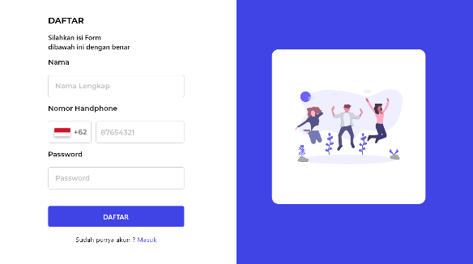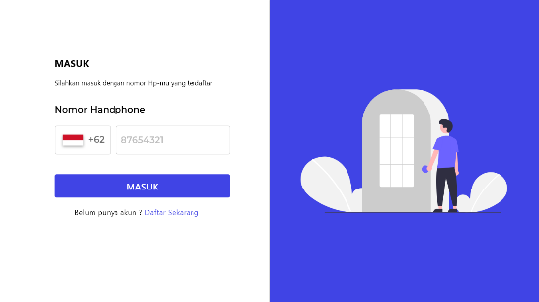

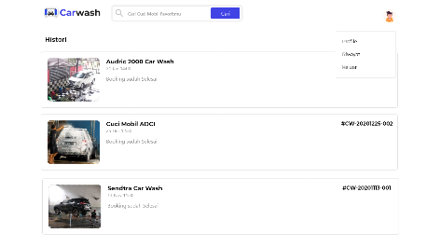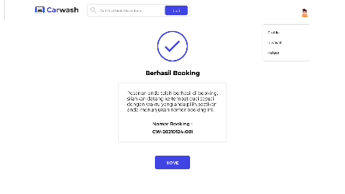

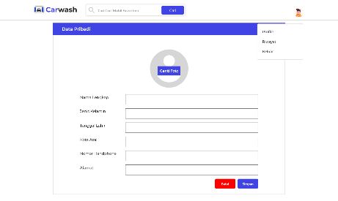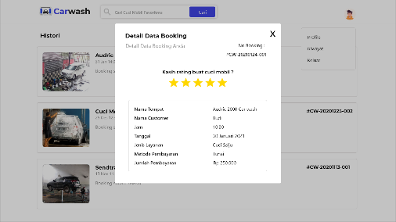

**Link Preview :**https://xd.adobe.com/view/46be314e-1319-4d57-8214-bdddd6ab659a-13ed/